Pythonda ma'lumotlarni oldindan qayta ishlash
(Data Preprocessing in Python)
Ma'lumotlarni oldindan qayta ishlash (Data preprocessing) — bu har qanday ma'lumotlarni tahlil qilish (data analysis) yoki mashinaviy o‘qitish oqimining (machine learning pipeline) birinchi qadami. U xom ma'lumotlarni (raw data) tozalash (cleaning), o‘zgartirish (transforming) va tashkil etishni (organizing) o‘z ichiga oladi, bu esa ma'lumotlarning aniq, izchil (consistent) va modellashtirishga tayyor (ready for modeling) bo‘lishini ta'minlaydi. U model yaratishga (model building) katta ta'sir ko‘rsatadi, masalan:
- Toza (Clean) va yaxshi tuzilgan ma'lumotlar (well-structured data) modellarga shovqindan (noise) ko‘ra mazmunli namunalarni (meaningful patterns) o‘rganishga imkon beradi.
- To‘g‘ri qayta ishlangan ma'lumotlar (Properly processed data) chalg‘ituvchi kirishlarning (misleading inputs) oldini oladi, bu esa ishonchliroq prognozlarga (more reliable predictions) olib keladi.
- Tashkil etilgan ma'lumotlar (Organized data) model uchun foydali kirishlarni yaratishni (create useful inputs) soddalashtiradi va model samaradorligini (model performance) oshiradi.
- Tashkil etilgan ma'lumotlar Yaxshiroq Tahliliy Ma'lumotlarni O‘rganishni (better Exploratory Data Analysis (EDA)) qo‘llab-quvvatlaydi, bu esa namunalar (patterns) va tendensiyalarni (trends) yanada talqin qilinadigan (interpretable) qiladi.
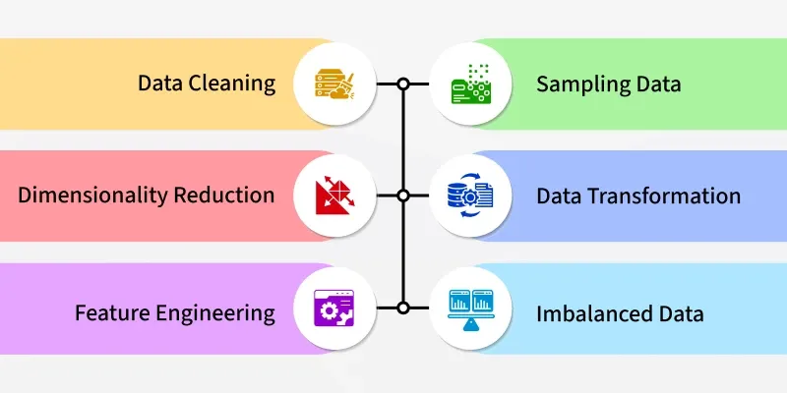
Bu rasm Ma'lumotlarni oldindan qayta ishlash (Data Preprocessing) jarayonining oltita asosiy komponentini (bosqichini) juftlashtirilgan tartibda ko‘rsatadi:
- Data Cleaning (Ma'lumotlarni tozalash): Ma'lumotlardagi xatolar va nomuvofiqliklarni tuzatish.
- Sampling Data (Ma'lumotlarni tanlab olish): Katta ma'lumotlar to‘plamidan kichikroq qismini olish.
- Dimensionality Reduction (O‘lchovlilikni qisqartirish): Ma'lumotlar to‘plamining o‘zgaruvchilar (variables) sonini kamaytirish.
- Data Transformation (Ma'lumotlarni o‘zgartirish): Ma'lumotlarni modellashtirish uchun mos formatga o‘tkazish (masalan, masshtablash).
- Feature Engineering (Xususiyatlarni loyihalash): Model samaradorligini oshirish uchun mavjud ma'lumotlardan yangi xususiyatlarni yaratish.
- Imbalanced Data (Nomutanosib ma'lumotlar): Klasslar taqsimoti teng bo‘lmagan ma'lumotlar to‘plamlarini boshqarish usullari.

Qadam-baqadam amaliyot (Steps-by-Step Implementation)
Keling, turli xil oldindan qayta ishlash xususiyatlarini (preprocessing features) amalga oshiramiz:

1-Qadam: Kutubxonalarni import qilish va ma'lumotlar to‘plamini yuklash
(Import Libraries and Load Dataset)
Biz ma'lumotlarga ishlov berish (data manipulation), raqamli amallar (numerical operations), vizuallashtirish (visualization) va masshtablash (scaling) uchun pandas, numpy, scikit-learn, matplotlib va seaborn kabi kutubxonalar bilan muhitni tayyorlaymiz (prepare the environment). Oldindan qayta ishlash (preprocessing) uchun ma'lumotlar to‘plamini (dataset) yuklaymiz.
import pandas as pd
import numpy as np
from sklearn.preprocessing import MinMaxScaler, StandardScaler
import seaborn as sns
import matplotlib.pyplot as plt

df = pd.read_csv('diabetes.csv')
df.head()
Chiqish:
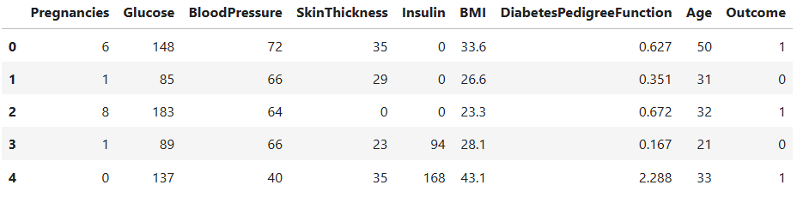
2-Qadam: Ma'lumotlar strukturasi va yetishmayotgan qiymatlarni tekshirish
(Inspect Data Structure and Check Missing Values)
Biz ma'lumotlar to‘plamining hajmini (dataset size), ma'lumot turlarini (data types) tushunamiz va ishlov berishni talab qiladigan har qanday to‘liq bo‘lmagan (incomplete) (yetishmayotgan) ma'lumotlarni (missing data) aniqlaymiz.
- df.info(): Har bir ustunning bo‘sh bo‘lmagan yozuvlar sonini (count of non-null entries) va ma'lumot turini (data type) o‘z ichiga olgan ixcham xulosani (concise summary) chop etadi.
- df.isnull().sum(): Har bir ustundagi yetishmayotgan qiymatlar (missing values) sonini qaytaradi.
df.info()
print(df.isnull().sum())
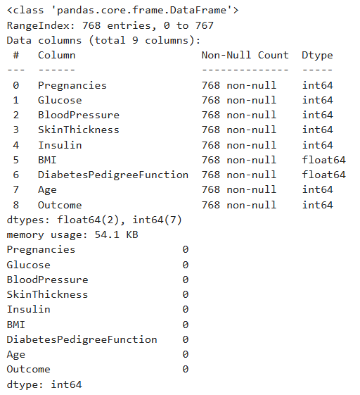
3-Qadam: Statistik xulosa va chetga chiqgan qiymatlarni vizuallashtirish
(Statistical Summary and Visualizing Outliers)
Biz o‘rtacha qiymat (mean), median (median), minimal/maksimal (min/max) kabi raqamli xulosalarni (numeric summaries) olamiz va g‘ayrioddiy nuqtalarni (unusual points) (chetga chiqgan qiymatlarni (outliers)) aniqlaymiz. Agar chetga chiqgan qiymatlar (outliers) hal etilmasa, ular modellarni buzishi (skew models) mumkin.
- df.describe(): Raqamli ustunlar (numerical columns) uchun sanog‘ini (count), o‘rtacha qiymatini (mean), standart og‘ishni (std deviation), minimal/maksimal (min/max) va kvartillarni (quartiles) hisoblaydi.
- Quti diagrammalari (Boxplots): Matplotlib (matplotlib) ning boxplot() usulidan foydalanib, tarqalishni (spread) vizuallashtiradi (Visualize) va chetga chiqgan qiymatlarni (outliers) aniqlaydi.

df.describe()

fig, axs = plt.subplots(len(df.columns), 1, figsize=(7, 18), dpi=95)
for i, col in enumerate(df.columns):
axs[i].boxplot(df[col], vert=False)
axs[i].set_ylabel(col)
plt.tight_layout()
plt.show()
Chiqish:

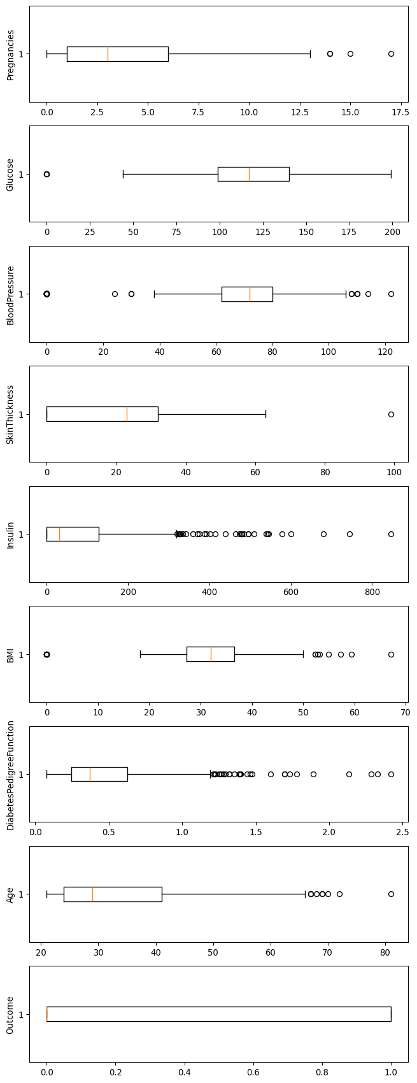
4-Qadam: Kvartillararo diapazon (IQR) usulidan foydalanib chetga chiqgan qiymatlarni olib tashlash
(Remove Outliers Using the Interquartile Range (IQR) Method)
Modelning mustahkamligini (model robustness) yaxshilash uchun oqilona diapazondan (reasonable range) tashqaridagi o‘ta chekka qiymatlarni (extreme values) olib tashlang.
- IQR = Q3 (75th percentile) – Q1 (25th percentile).
- Q1 - 1.5IQR dan past yoki Q3 + 1.5IQR dan yuqori bo‘lgan qiymatlar chetga chiqgan qiymatlar (outliers) hisoblanadi.
- Har bir ustun uchun quyi (lower) va yuqori chegaralarni (upper bounds) alohida hisoblang.
- Chegaralar ichida bo‘lgan ma'lumot nuqtalarini (data points) saqlab qolish uchun filtrlang (Filter).
q1, q3 = np.percentile(df['Insulin'], [25, 75])
iqr = q3 - q1
lower = q1 - 1.5 * iqr
upper = q3 + 1.5 * iqr
clean_df = df[(df['Insulin'] >= lower) & (df['Insulin'] <= upper)]
5-Qadam: Korrelyatsiya Tahlili
(Correlation Analysis)
Xususiyatlar (features) va maqsadli o‘zgaruvchi (target variable) (Natija (Outcome)) o‘rtasidagi bog‘liqliklarni (relationships) tushuning. Korrelyatsiya (Correlation) xususiyatlarning muhimligini o‘lchashga (gauge feature importance) yordam beradi.
- df.corr(): Ustunlar o‘rtasidagi juftlik korrelyatsiya koeffitsiyentlarini (pairwise correlation coefficients) hisoblaydi.
- Seaborn (seaborn) orqali Issiqlik xaritasi (Heatmap) korrelyatsiya matritsasini (correlation matrix) aniq vizuallashtiradi (visualizes).
- corr['Outcome'].sort_values() yordamida korrelyatsiyalarni saralash (Sorting) maqsadli o‘zgaruvchi bilan eng ko‘p korrelyatsiyalangan xususiyatlarni (most correlated features) ajratib ko‘rsatadi.
corr = df.corr()
plt.figure(dpi=130)
sns.heatmap(corr, annot=True, fmt='.2f', cmap='coolwarm')
plt.show()

print(corr['Outcome'].sort_values(ascending=False))
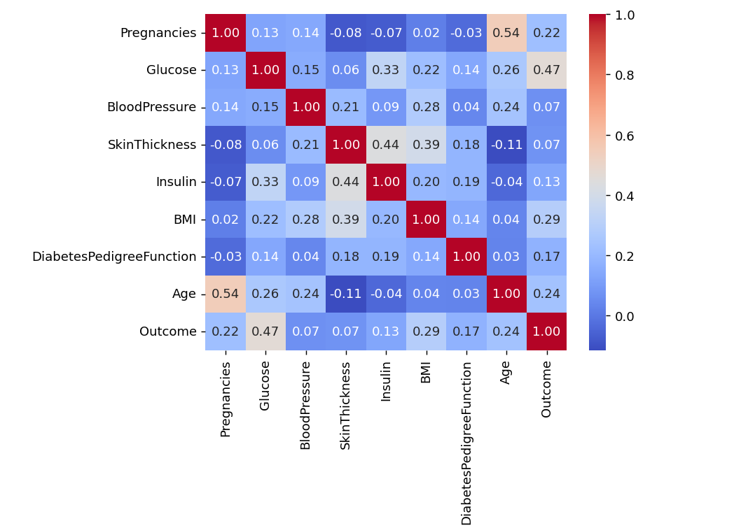
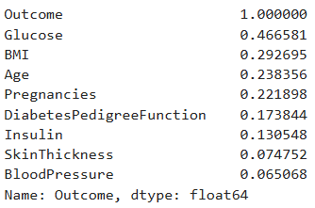
6-Qadam: Maqsadli O‘zgaruvchi Taqsimotini Vizuallashtirish
(Visualize Target Variable Distribution)
Maqsadli sinflar (target classes) (Diabetga chalingan (Diabetes) va Diabetga chalinmagan (Not Diabetes)) muvozanatlanganligini (balanced) tekshiring, bu esa modelni o‘qitish (model training) va baholashga (evaluation) ta'sir qiladi.
- plt.pie(): Maqsadli o‘zgaruvchi (target variable) 'Outcome' dagi har bir sinfning nisbatini (proportion) ko‘rsatish uchun doiraviy diagramma (Pie chart).

plt.pie(df['Outcome'].value_counts(), labels=[
'Diabetes', 'Not Diabetes'], autopct='%.f%%', shadow=True)
plt.title('Outcome Proportionality')
plt.show()
Chiqish:
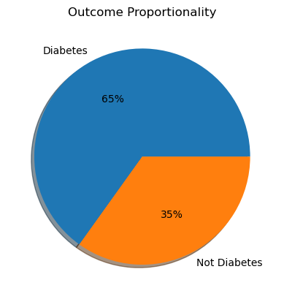
7-Qadam: Xususiyatlar va Maqsadli O‘zgaruvchini Ajratish
(Separate Features and Target Variable)
Modellashtirish (modeling) uchun mustaqil o‘zgaruvchilarni (independent variables) (xususiyatlar (features)) va bog‘liq o‘zgaruvchini (dependent variable) (maqsad (target)) alohida tayyorlang.
- df.drop(columns=[...]): Maqsadli ustunni (target column) xususiyatlardan (features) olib tashlaydi.
- To‘g‘ridan-to‘g‘ri ustunni tanlash (Direct column selection) df['Outcome'] yordamida maqsadli ustunni (target column) tanlaydi.
X = df.drop(columns=['Outcome'])
y = df['Outcome']
8-Qadam: Xususiyatlarni Masshtablash: Normallashtirish va Standartlashtirish
(Feature Scaling: Normalization and Standardization)
Xususiyatlarni (features) umumiy diapazonga (common range) yoki taqsimotga (distribution) masshtablang, bu xususiyatlar kattaligiga (feature magnitudes) sezgir bo‘lgan ko‘plab MO algoritmlari (ML algorithms) uchun muhimdir.

1. Normallashtirish (Min-Max Masshtablash) (Normalization (Min-Max Scaling))
- Xususiyatlarni 0 va 1 oralig‘ida qayta masshtablaydi (Rescales features between 0 and 1).
- k-NN (k-Nearest Neighbors) va neyron tarmoqlar (neural networks) kabi algoritmlar uchun yaxshi.
- Sinf (Class): sklearn (scikit-learn) dagi MinMaxScaler.
- .fit_transform(): Ma'lumotlardan minimal/maksimal (min/max) qiymatlarni o‘rganadi (Learns) va masshtablashni (scaling) qo‘llaydi.
scaler = MinMaxScaler()
X_normalized = scaler.fit_transform(X)
print(X_normalized[:5])
Chiqish:
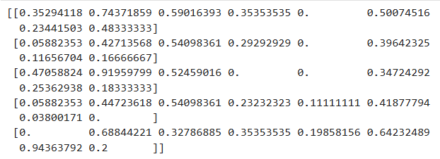

2. Standartlashtirish (Standardization)
- Xususiyatlarni o‘rtacha qiymati mean = 0 va standart og‘ishi standard deviation = 1 bo‘ladigan qilib o‘zgartiradi (Transforms), bu normal taqsimlangan xususiyatlar (normally distributed features) uchun foydalidir.
- Sinf (Class): sklearn (scikit-learn) dagi StandardScaler.

scaler = StandardScaler()
X_standardized = scaler.fit_transform(X)
print(X_standardized[:5])
Chiqish:
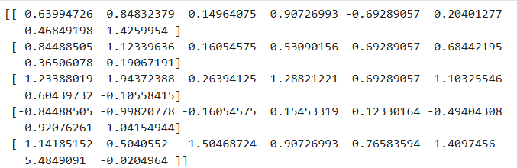

Afzalliklar (Advantages)
- Ma'lumot sifatini yaxshilaydi (Improves Data Quality): Yaxshiroq tahlil (better analysis) uchun xom ma'lumotlarni (raw data) tozalaydi (cleans) va tashkil etadi (organizes).
- Model aniqligini oshiradi (Enhances Model Accuracy): Shovqinni (noise) va nomaqbul ma'lumotlarni (irrelevant data) olib tashlaydi, bu esa aniqroq prognozlarga (more precise predictions) olib keladi.
- Haddan tashqari moslashuvni kamaytiradi (Reduces Overfitting): Chetga chiqgan qiymatlarni (outliers) va ortiqcha xususiyatlarni (redundant features) hal qiladi, bu esa modelning umumlashtirish qobiliyatini (model generalization) yaxshilaydi.
- O‘qitishni tezlashtiradi (Speeds Up Training): Samarali masshtablangan ma'lumotlar (Efficiently scaled data) hisoblash vaqtini (computation time) kamaytiradi.
- Algoritm mosligini ta'minlaydi (Ensures Algorithm Compatibility): Ma'lumotlarni mashinaviy o‘qitish modellari (machine learning models) uchun mos formatlarga (suitable formats) o‘tkazadi.

